一、单位地理位置、行走路线
单位地理位置：海淀区甘家口小区12号楼
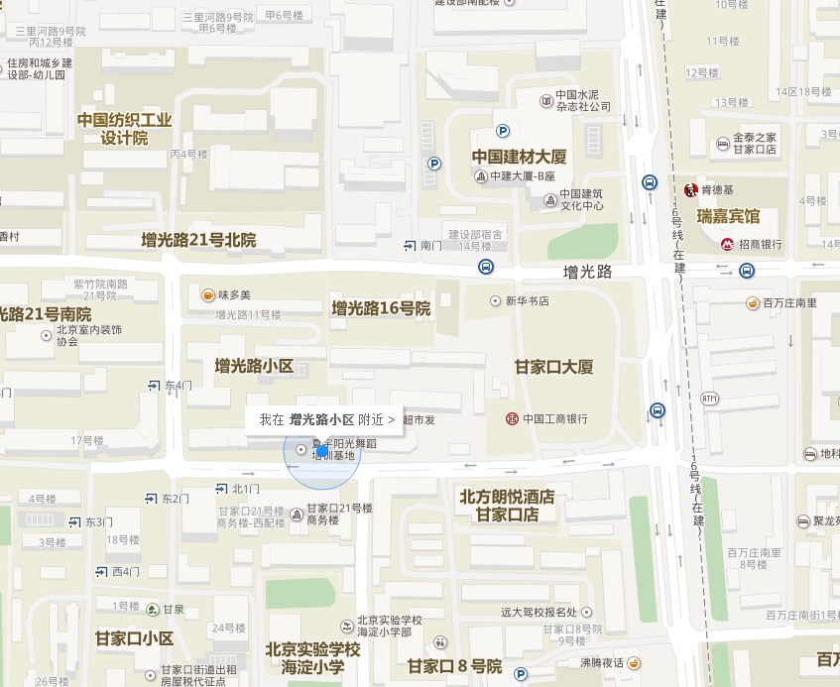
行走路线：乘坐102、103、114、717、特5、特18路公交车甘家口大厦站下车，沿甘家口大厦南侧胡同西行300米路北。

二、办理相关事务工作程序、指南
依据《北京市海淀区卫生和计划生育监督所关于调整机构、职责及人员配置的通知》文件的要求，从即日起由许可受理科负责本区公共场所的新办（包括新建、改建、扩建）、延续、变更卫生行政许可咨询、受理、许可证审核、发证工作；生活饮用水供水单位（包括二次供水单位；厂矿、企业、院校、单位自备井水源供水单位）和医疗机构放射防护等新办（包括新建、改建、扩建）、延续、变更、注销卫生行政许可咨询、受理、许可证审核、发证工作。

许可受理科办公地址：
（一）综合行政服务中心卫计委窗口
办公地点：东北旺南路甲29号（上地办公中心西侧）三层
办公时间：周一至周五9:00-12:00,13:30-17:00，节假日除外
办公电话：周一或周四上午，52808199、52808247、52808202
（二）北京市海淀区卫生和计划生育监督所
办公地点：北京市海淀区甘家口小区12号513室
办公时间：周一9:00-11:30；周四9:00-11:30
办公电话：88364713、88364715

三、联系方式、通讯地址、网址
联系方式：88364644（24小时）
北京市公共卫生服务热线:12320
通讯地址：北京市海淀区甘家口小区12号楼，邮编：100037
网址：http://hdwjw.bjhd.gov.cn

